**ЛАБОРАТОРНАЯ РАБОТА №1**

**«ПРОГРАММИРОВАНИЕ ОПЕРАЦИЙ**

**НАД СТРОКАМИ И ФАЙЛАМИ»**

**Вариант 9**

**1.1 Цель работы**

Изучение основных операций над строками и файлами, программирование операций обработки строк текстовых файлов, исследование свойств файловых указателей.

**1.2 Вариант задания**

Написать программу, которая считывает текст из файла и определяет количество строк, начинающихся с пробела.

**1.3 Ход работы**

Была разработана структурная схема для программ на языках C и C++ (рисунок Б.1 приложение Б).

Была разработана программа на языке программирования С, которая решала поставленную задачу (листинг 1.1).

Листинг 1.1 – Код программы на языке С

#include <stdio.h> //Подключение заголовочного файла

#define STRING\_SIZE 80 //Определение константы длинны строки

int main() {

FILE\* fileInput = fopen("input.txt", "rt"); //Открытие файла

if (!fileInput) { //Проверка на успешное открытие файла

printf("Failed to open the file");

return 1; //Выход из программы

}

int counter = 0; //Создание счётчика

char string[STRING\_SIZE]; //Создание массива для строки

while(fgets(string, STRING\_SIZE, fileInput)) { //Проверка на удачное считывание строки

if (string[0] == ' ') //Проверка начала строки

counter++; //Инкрементация счётчика

}

printf("%d", counter); //Вывод счётчика

fclose(fileInput); //Закрытие файла

return 0; //Выход из программы

}

Также была разработана программа на языке программирования C++ (листинг 1.2).

Листинг 1.2 – Код программы на языке C++

//Подключение заголовочных файлов

#include <iostream>

#include <fstream>

//Пространство имён std

using namespace std;

int main() {

const int STRING\_SIZE = 80; //Создание константы длины строки

ifstream fileInput("input.txt", ios::in); //Вызов конструктора класса ifstream

if(!fileInput) { //Проверка на удачное открытие потока

printf("Failed to open the file");

return 1; //Выход из программы

}

char string[STRING\_SIZE]; //Создание массива строки

int counter = 0; //Счётчик

while(fileInput.getline(string, STRING\_SIZE)) { //Проверка на удачное считывание строки

if(string[0] == ' ') //Проверка на начало строки с пробела

counter++; //Инкрементация счётчика

}

cout<<counter; //Вывод счётчика

fileInput.close(); //Закрытие потока

return 0; //Выход из программы

}

Были проведены тесты программ (рисунок 1.1). Для теста использовался файл с 5 строками, начинающимися с пробельного символа.

C:\Users\kodo2\OneDrive\Документы\ShareX\Screenshots\2023-03\WindowsTerminal_NpvlROvEZF.png

Рисунок 1.1 – Тесты программ

**1.4 Вывод**

В ходе лабораторной работы были изучены основные операции над строками и файлами, также было изучено программирование операций обработки строк текстовых файлов. Были исследованы основные свойства файловых указателей.

**Приложение Б**

**Структурная схема**

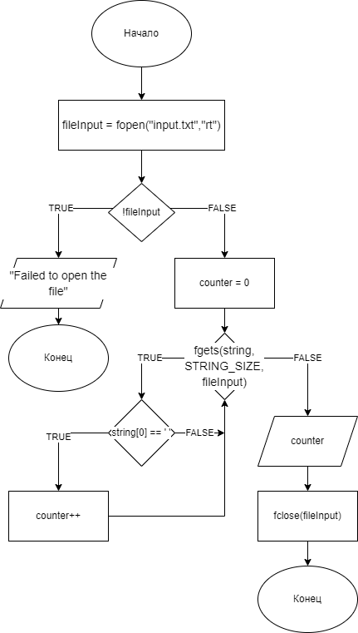

Рисунок Б.1 – Структурная схема программ